

**お家で簡単☆料理教室ご案内**

**バス時刻表**

**韓国料理　「夏の薬膳」**

**夏バテ防止のための食欲が出る献立**

**薬膳の効果を紹介します。**

**美味しく簡単にできます。**

**お楽しみに～！**

阪急塚口－阪神出屋敷方面（14系統）

|  |  |
| --- | --- |
| 08時 | 28　　52 |
| 09時 | 28　　53 |
| 10時 | 29　　59 |

園田学園女子大学－阪急塚口

|  |  |
| --- | --- |
| 12時 | 10　30　50 |
| 13時 | 10　30　50 |
| 14時 | 10　30　50 |
| 15時 | 10　30　50 |



開催日：2024年8月3日（土曜日）

時　間：10時00分～12時30分

場　所：園田学園女子大学

1号館1階調理実習室（116教室）

参加費：１０00円

（当日お支払いください）

定　員：40名

持ち物：エプロン・三角巾・タオル

園田学園女子大学－JR立花（上）

|  |  |
| --- | --- |
| 12時 | 07　27　47 |
| 13時 | 07　27　47 |
| 1４時 | 07　27　47 |
| 15時 | 07　27　47 |

**感染対策は、徹底します。**

**マスク・消毒・黙食**

**ご協力をお願いいたします。**



問い合わせ・申し込み(電話&FAX)　06‐6429‐9131（実習支援室まで）

）

**お申し込みは下記記入のうえ、電話又はFAXにて、申し込みください**

**参　加　申　込　書**

|  |  |
| --- | --- |
| 氏　名 |  |
| 連絡先（電話・FAX） |  |
| かかりつけ医 |  |
| その他 | アレルギー食材など何かありましたら、お書きください。 |



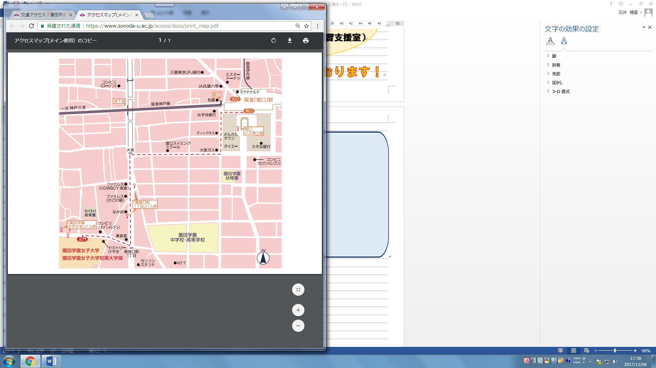



★アクセス★

・阪急塚口駅より徒歩10分

・阪急塚口駅よりバス4分

「園田学園女子大学」下車（阪神バス阪神出屋敷行14系統）

・JR立花駅よりバス7分

　「園田学園女子大学」下車（阪神バス阪急塚口駅行14系統）

・阪神尼崎駅よりバス11分

「南塚口1丁目」下車（阪神バス阪急塚口駅行13系統）

